高一数学暑假作业（3）
一、选择题（本大题共9小题，共45.0分）
- 已知直线l 经过点，且与直线 垂直，则l 的方程为
A. B.
C. D.
- 在中，如果，那么cosC等于
A. 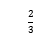 B. 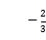 C. 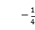 D. 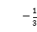
- 点M，N是圆上的不同两点，且点M，N关于直线对称，则该圆的半径等于
A. B. C. 3 D. 1
- 总体由编号为01，02，03，，49，50的50个个体组成，利用下面的随机数表依次选取6个个体，选取方法是从随机数表第1行的第9列和第10列数字开始由左向右读取，则选出来的第6个个体的编号为
1818 0792 4544 1716 5809 7983 1619
6206 7650 0310 5523 6405 0526 6238
A. 16 B. 09 C. 06 D. 19
- 的内角A，B，C的对边分别为a，b，c，若a，b，c满足，且，则
A. 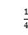 B. 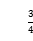 C. 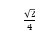 D. 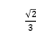
- 已知实数x，y满足，则的最小值是
A. B. C. 2 D. 8
- 一组数据的平均数是，方差是，若将这组数据中的每一个数据都乘以2后再加上60，得到一组新数据，则所得新数据的平均数和方差分别是
A. ， B. ， C. ， D. ，
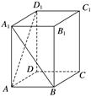
- 如图在长方体中，，，则二面角的大小为
A.
B.
C.
D.
- 在三棱锥中，是边长为的等边三角形，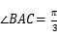，二面角的大小为，且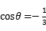，则三棱锥体积的最大值为
A. 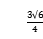 B. 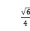 C. 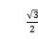 D. 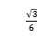
二、不定项选择题（本大题共3小题，共15.0分）
- 在四棱锥中，底面ABCD是正方形，底面ABCD，，截面BDE与直线PC平行，与PA交于点E，则下列判断正确的是
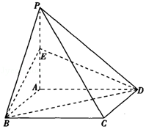
A. E为PA的中点
B. PB与CD所成的角为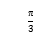
C. 平面PAC
D. 三棱锥与四棱锥的体积之比等于
- 在平面直角坐标系xOy中，圆C的方程为若直线上存在一点P，使过P所作的圆的两条切线相互垂直，则实数K的值可以是
A. 1 B. 2 C. 3 D. 4
- 已知3，5，n是某钝角三角形的边长，则n的可能值是____________．
A. 3 B. 6 C. 7 D. 9
三、填空题（本大题共4小题，共20.0分）
- 若以连续掷两次骰子分别得到的点数m，n作为点P的坐标，则点P落在圆外的概率是________．
- 圆锥的侧面展开图为一个扇形，其圆心角为，半径为3，则此圆锥的体积为____．
- 已知等边三角形的边长为8，为边的中点，沿将折成直二面角，则三棱锥的外接球的表面积为_____
- 在平面直角坐标xOy中，已知点，若直线上存在点P使得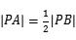，则实数m的取值范围是_______．
四、解答题（本大题共6小题，共70.0分）
- 在中，已知A，B，C所对的边分别为，且．
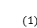求角A的大小；
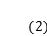若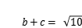，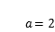，求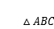的面积S．

- 已知圆C：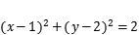，P点坐标为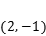，过点P作圆C的切线，切点为A，B．
求直线PA，PB的方程；
求AB的长；
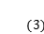求直线AB的方程．
- 某学校因为寒假延期开学，根据教育部停课不停学的指示，该学校组织学生线上教学，高一年级在线上教学一个月后，为了了解线上教学的效果，在线上组织了数学学科考试，随机抽取50名学生满分150分，且抽取的学生成绩都在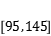内的成绩并制成频率分布直方图如图所示．
根据频率分布直方图，估计这50名同学的数学平均成绩；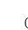同一组中的数据以该组区间的中点值作代表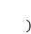
用分层抽样的方法从成绩在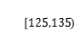和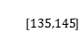的同学中抽取6名，再在抽取的这6名同学中任选2名，求这两名同学的数学成绩在同一组中的概率．
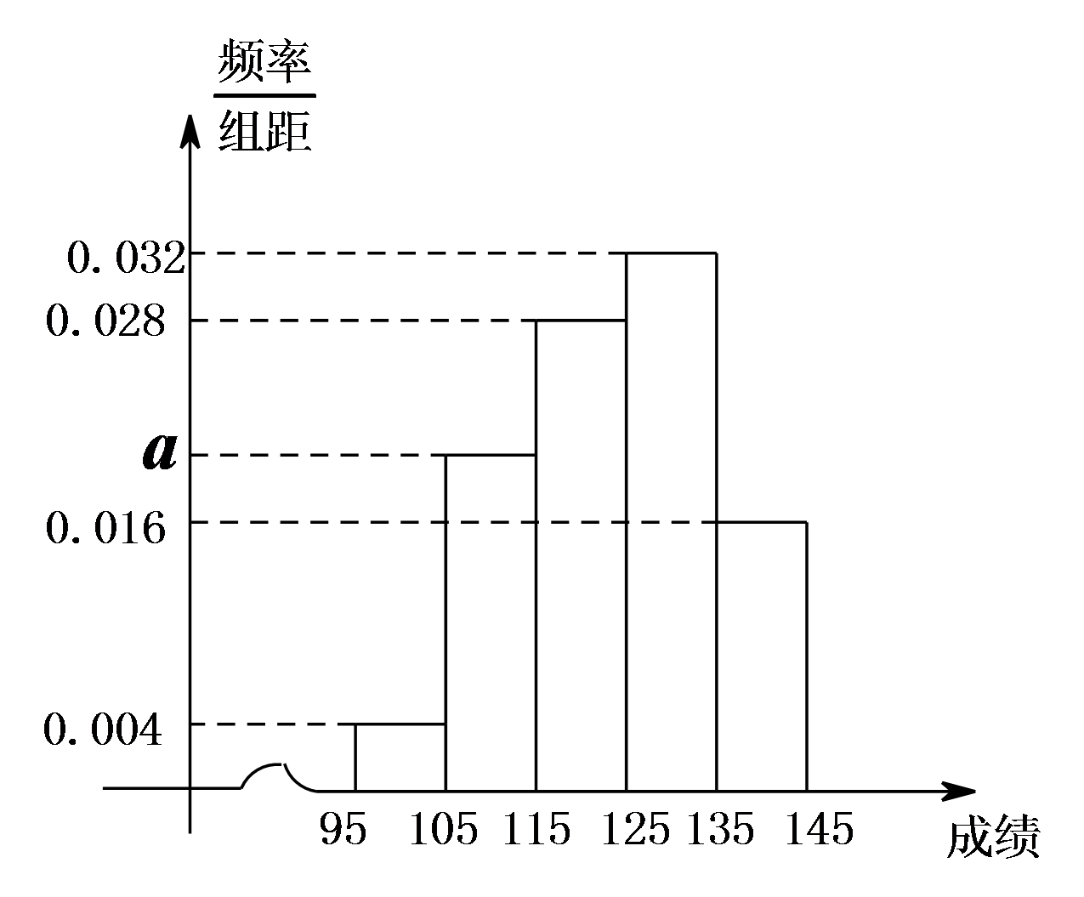

- 如图，半圆O的半径为1，点C在直径AB的延长线上，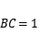，点P是半圆O上的一动点，以PC为斜边作等腰直角三角形PCD，点D与圆心O分别在PC的两侧．
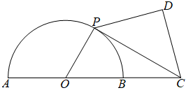
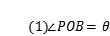，试将四边形OCDP面积S表示为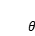的函数
求四边形OCDP面积S的最大值．

- 如图，在四棱锥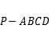中，底面ABCD是一直角梯形，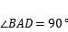，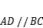，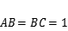，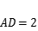，底面ABCD，PD与底面成角，点E是PD的中点．
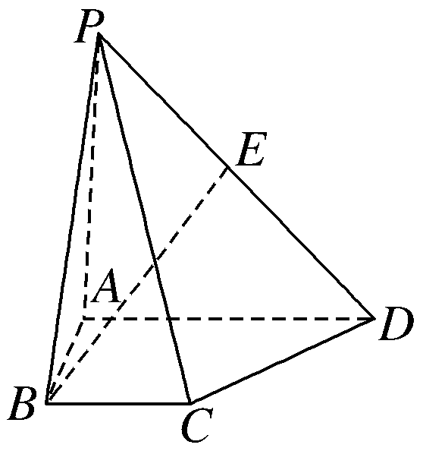
求证：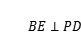．
求二面角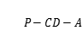的余弦值．

- 已知圆O：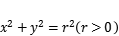与直线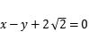相切．
求圆O的方程；
若圆O截过点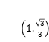的直线l所得的弦长为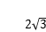，求直线l的方程；
设圆O与x轴的负半轴的交点为A，过点A作两条斜率分别为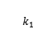，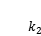的直线交圆O于B，C两点，且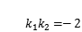，试证明直线BC恒过一个定点，并求出该定点的坐标．

高一数学暑假作业（3）答案
1.【答案】C
【解析】【分析】
本题主要考查直线的方程，属于基础题．
由条件得到直线l 的斜率为，从而可求得直线方程．
【解答】
解：直线l 与直线垂直，
所以直线l 的斜率为，
又直线l 经过点，
所以直线l 的方程为：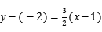
化简得：
故选C．
2.【答案】C
【解析】【分析】
本题考查正余弦定理的应用．
先利用正弦定理可得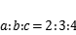，再利用余弦定理求解．
【解答】
解：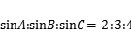即，
假设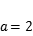，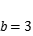，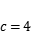，
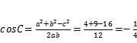．
故选C．
3.【答案】C
【解析】【分析】
本题考查直线与圆的位置关系，考查圆的一般方程的应用，考查计算能力，属于基础题．
圆上的点关于直线对称，则直线经过圆心，求出圆的圆心，代入直线方程，即可求出k，然后求出半径．
【解答】
解：的圆心坐标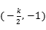，
因为点M，N在圆上，且点M，N关于直线l：对称，
所以直线l：经过圆心，所以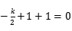，解得，
所以圆的方程为：，
即，圆的半径为3．
故选C．
4.【答案】D
【解析】【分析】
本题考查了简单随机抽样，是基础题．
利用根据随机数表，依次进行选择即可得到结论．
【解答】
解：从随机数表第1行的第9列和第10列数字开始由左到右，
依次选取两个数字中小于50的编号分别为45、44、17、16、09、19，
可得第6个个体的编号为19．
故选D．
5.【答案】B
【解析】【分析】
本题考查了余弦定理，属于基础题，
由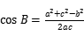代入可运算得答案
【解答】
解：因为且，由余弦定理：
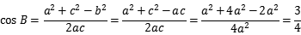
故选B
6.【答案】C
【解析】【分析】
本题考查的是圆的标准方程，点到圆上动点距离的最值，两点之间的距离公式，属于基础题．
表示圆上动点到点点的距离的平方，进而得到答案．
【解答】
解：化为标准方程为，表示一个以为圆心，以为半径的圆，
表示圆上动点到点点的距离的平方，
故的最小值是，
故选C．
7.【答案】D
【解析】【分析】
首先写出原来数据的平均数表示式和方差的表示式，把数据都乘以2后再加上60，再表示出新数据的平均数和方差的表示式，两部分进行比较，得到结果．本题主要考查数据平均数和方差的计算，要求熟练掌握相应的公式，本题也可以直接使用平均数和方差的关系式进行求解．
【解答】
解：设这组数据分别为，，，，则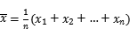，
方差为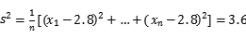，
每一组数据都乘以2后再加上60，
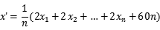
，
方差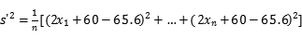
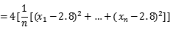
．
故选D．
8.【答案】A
【解析】【分析】
本题考查二面角的平面角及求法，考查空间想象能力，逻辑思维能力，计算能力，属于中档题．
取BD的中点E，连接，CE，根据三垂线定理可知，从而为二面角的平面角，在三角形中求出此角即可．
【解答】
解：取BD的中点E，连接，CE，
，
，
根据三垂线定理可知，
为二面角的平面角，
易知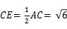，而，
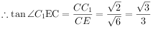，
二面角的大小为．
故选A．
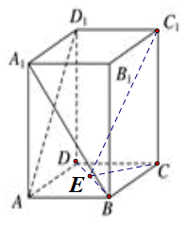
9.【答案】B
【解析】【分析】
本题考查三棱锥的体积求法，考查基本不等式求最值，考查余弦定理的运用，属于中档题．
设，，利用余弦定理结合基本不等式得到，三棱锥的高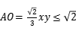，代入体积公式即可求解．
【解答】
解：设，．
因为，所以，
所以，即，
当且仅当时等号成立．
过A作平面BCD，垂足为O，作，垂足为E，连接OE．
BC在平面BCD内，所以，又AO、AE为平面AOE内两条相交直线，
所以平面AOE，又OE在平面AOE内，所以，
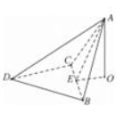
则．
所以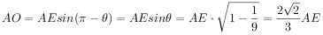，
又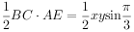．
所以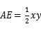．
所以，
所以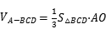
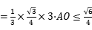，
故选B．
10.【答案】ACD
【解析】【分析】
本题考查棱锥及其结构特征，考查空间中直线与直线，直线与平面的位置关系，异面直线所成角的求法，线面垂直的判定，棱锥体积的求法，属于中档题．
连接AC，交BD于点O，可知O为BD，AC的中点，连接OE，根据线面平行的判定定理判定A；根据PB与CD所成的角即PB与AB所成的角，判定根据线面垂直的判定定理判定C；根据三棱锥和四棱锥的体积计算公式分别求出其体积判定D．
【解答】
解：连接AC，交BD于点O，则O为BD，AC的中点，连接OE，
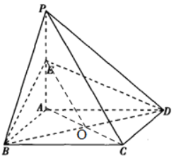
因为截面BDE与直线PC平行，
平面PAC，平面平面，
，O为AC中点，
即E为PA的中点，故A正确；
因为底面ABCD是正方形，所以，所以PB与CD所成的角即PB与AB所成的角，又因为底面ABCD，所以，而，所以PB与AB所成的角为，即PB与CD所成的角为，故B错误，
因为底面ABCD，面ABCD，所以，又因为底面ABCD是正方形，所以，而，AC，平面PAC，所以平面PAC，故C正确；
设，由题可知EA的距离即为三棱锥的高，则三棱锥的体积为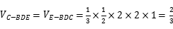，而四棱锥的体积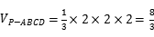，
所以三棱锥与四棱锥的体积之比等于，故D正确．
故选ACD．
11.【答案】AB
【解析】【分析】
本题考查了圆的切线问题，考查直线与圆的位置关系、两直线垂直、直线的距离公式的应用，通过切线垂直得到P的轨迹方程是解题的关键，属于中档题．
先得到p的轨迹方程为圆，与直线有交点，得到k的范围，得到答案．
【解答】
解：，
，
所作的圆的两条切线相互垂直，
，圆心C以及两切点构成正方形，
则 ，即P点的轨迹为，
又P在直线上，
所以与有交点，
则圆心距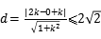，
计算得到 ，所以k的值可以取1，2，所以A，B满足．
故答案为AB．
12.【答案】ABC
【解析】【分析】
本题主要考查余弦定理及三角形的三边关系，属于基础题．
根据三角形的三边关系及余弦定理求解即可．
【解答】
解：根据三角形的三边关系可得，所以排除D；
若5为最大边，则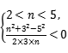，解得
若n为最大边，则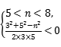，解得．
可取3，6，7．
故选ABC．
13.【答案】
【解析】【分析】
本题考查了古典概型概率的求解，属于基础题．
找出所有的基本事件，再找出满足条件的事件，从而得出概率．
【解答】
解：由题意知，本题是一个古典概型，
试验发生包含的事件是连续掷两次骰子分别得到的点数m、n作为点P的坐标，共有种结果，
而满足条件的事件是点P落在圆外，列举出落在圆外的情况：，，，，，
，，，，，，，，，，，，，，，共有21种结果，
根据古典概型概率公式得到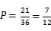，
故答案为．
14.【答案】
【解析】【分析】
本题考查根据圆锥的展开图求圆锥的体积，重点在于求圆锥的高和底面半径，属基础题．
根据弧长公式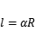，可得l，然后可得圆锥底面的半径r，利用勾股定理可得圆锥的高，最后利用锥体体积公式，可得结果．
【解答】
解：圆锥侧面展开图是圆心角为，半径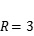的扇形，
则圆锥的母线长为，
底面周长即扇形的弧长为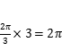，
所以底面圆的半径为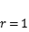，
所以底面圆的面积为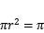，
圆锥的高为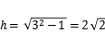，
所以圆锥的体积为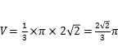．
故答案为：．
15.【答案】
【解析】【分析】
本题考查棱锥外接球表面积的求法，先证明平面BCD，利用二面角的定义得知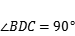，利用勾股定理可得出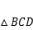的外接圆直径为BC，设R为三棱锥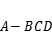的外接球的半径，得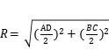，再利用球的表面积公式可得出答案．
【详解】
如图所示，
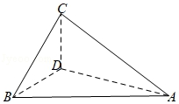
折叠前，由于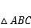是等边三角形，D为BC的中点，则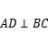，
折叠后，则有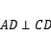，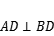，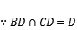，且都在平面BCD中，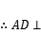平面BCD，
二面角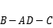为直二面角，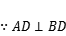，，则二面角的平面角为，
且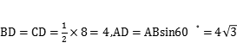，
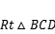的外接圆直径为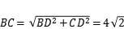
所以，三棱锥的外接球半径为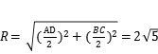，
因此，三棱锥的外接球的表面积为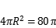．
故答案为：
16.【答案】
【解析】【分析】
本题考查两点间的距离公式、直线与圆的位置关系，属于简单题．
先求得点P的轨迹是圆心为，半径为2的圆，再由直线与圆的位置关系即可求解．
【解答】
解：设，则由，
得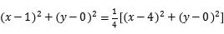，
化简得，所以点P的轨迹是圆心为，半径为2的圆．
又点P在直线上，
所以圆与直线必有公共点，
所以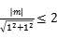，解得．
故答案为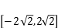．
17.【答案】解：因为，
由正弦定理得，，
即，
则，
因为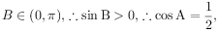
．
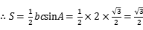．
【解析】本题考查解三角形和三角恒等变换，考查推理能力和计算能力，属于一般题．
由正弦定理和三角变换公式得，由，得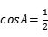，由A的范围即可求解；
由余弦定理求出，再利用三角形的面积公式即可求解．
18.【答案】解：设切线的斜率为k，
切线过点，
切线方程为：即：，
又圆C：的圆心坐标为，半径为，
由点到直线的距离公式，得：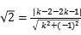，
解得：或，
则所求的切线方程为：和；
圆心C到P的距离为：，
切线长为：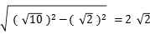；
由面积相等，知，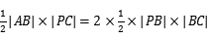，
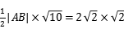，
得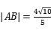．
以P为圆心，切线长为半径的圆的方程为：
由圆C：，
可得AB的方程：，
可得．
【解析】本题考查了直线与圆的位置关系，涉及的知识有：两点间的距离公式，点到直线的距离公式，以及圆的标准方程，当直线与圆相切时，圆心到直线的距离等于圆的半径，熟练掌握此性质是解本题的关键．
设切线方程斜率为k，由切线过点P，表示出切线方程，根据圆标准方程找出圆心C坐标与半径r，根据直线与圆相切时，圆心到切线的距离等于圆的半径，利用点到直线的距离公式列出关于k的方程，求出方程的解得到k的值，即可确定出切线方程．
通过p到圆心C的距离、圆的半径以及切线长满足勾股定理，求出切线长即可求解．
利用写出圆心为P的圆的方程，通过圆系方程写出公共弦方程即可．
19.【答案】解：由图中可知，
解得，
，
即这50名同学的数学平均成绩为分．
由直方图知：和两组的频率分别为，
按分层抽样的方法从成绩不低于125分的同学中抽取6名，
则和应分别抽取4人和2人，
分别记为，
再从这6人中抽取2人，所有的抽取方法有
共15种，
这两名同学数学成绩落在同一组的抽法为，共7种，
故两名同学数学成绩在同一组的概率为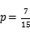．
【解析】本题主要考查了频率分布直方图、平均数的求解、分层抽样以及古典概型的计算等内容，属于中档题．
由频率分布直方图可得a的值，利用平均数计算公式即可得到这50名同学的数学平均成绩；
由分层抽样可知和应分别抽取4人和2人，分别计算从6名同学中抽取2人以及两名同学数学成绩落在同一组的抽法，利用古典概型的计算公式即可得到答案．
20.【答案】解：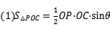，
在中，由余弦定理得：
，
又因为在等腰直角三角形PDC中，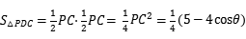，
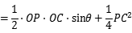
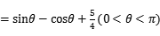；
，
所以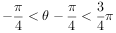，
所以当时，即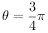时，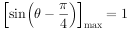，
所以四边形OCDP面积S的最大值为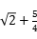．
【解析】本题考查余弦定理、三角形面积公式，关键是利用余弦定理求边，再求面积，三角函数求最值应注意角的范围，属于中档题．
先利用余弦定理求出的值，再将四边形OPDC的面积分解成两个三角形的面积的和，从而得到四边形OCDP面积S表示为的函数；
由知，利用三角函数的值域可求最值．
21. 【答案】解：证明：连接AE．
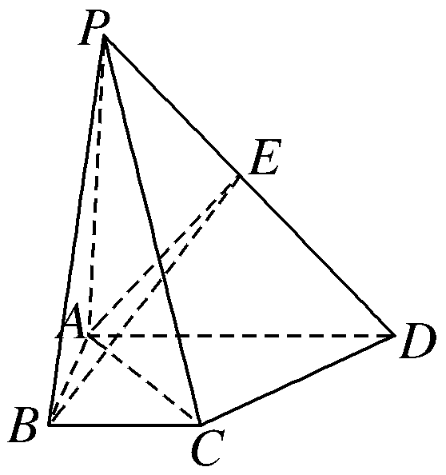
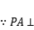底面ABCD，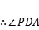是PD与底面ABCD所成的角，
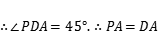．
又点E是PD的中点，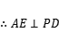．
底面ABCD，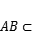底面ABCD，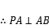．
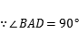，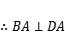．
又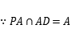，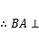平面PDA．
又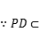平面PDA，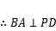．
又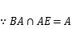，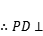平面ABE．
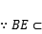平面ABE，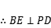．
连接在直角梯形ABCD中，
，，
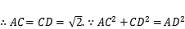，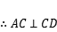．
又底面ABCD，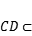底面ABCD，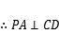．
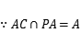，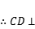平面PAC．
又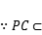平面PAC，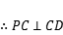，
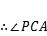为二面角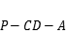的平面角．
在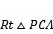中，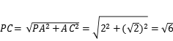．
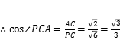．
所求的二面角的余弦值为．
【解析】本题主要考查了空间中直线与直线的位置关系，考查了线面垂直的性质，二面角，余弦定理，属于中档题；
连接得到是PD与底面ABCD所成的角，得到平面平面即可得解．
连接得到为二面角的平面角．在中，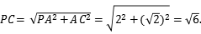即可得解．
22.【答案】解：由题意，知圆心O到直线的距离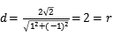，
所以圆O的方程为．
若直线l的斜率不存在，则直线l的方程为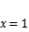，
此时圆O截直线l所得的弦长为，符合题意．
若直线l的斜率存在，设直线l的方程为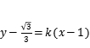，
即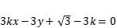．
由题意，知圆心O到直线l的距离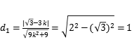，
所以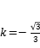，
则直线l的方程为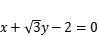．
所以直线l的方程为或
设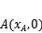，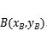由题意知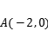，则直线AB的方程为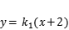，
由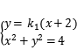，得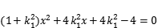，
所以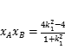，
所以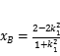，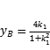，即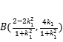，
因为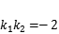，用代替B坐标中的，得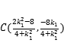，
所以直线BC的方程为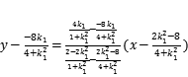，
即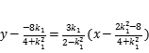，即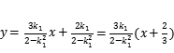，
所以直线BC恒过定点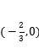．
【解析】此题考查了圆的标准方程，以及直线与圆的位置关系，涉及的知识有：韦达定理，直线的点斜式方程，点到直线的距离公式，以及恒过定点的直线方程，利用了分类讨论的思想，是一道综合性较强的试题，属于中档题．
由圆O与直线相切，得到圆心到切线的距离等于圆的半径，列出关于r的方程，求出方程的解得到r的值，即可确定出圆的方程；
分两种情况考虑：当直线l斜率不存在时，直线满足题意；当直线l斜率存在时，设出直线方程，根据直线与圆相切，得到圆心到直线的距离，列出关于k的方程，求出方程的解得到k的值，确定出此时直线l的方程，综上，得到满足题意直线l的方程；
根据题意求出A的坐标，设出直线AB的解析式，与圆方程联立消去y得到关于x的一元二次方程，利用韦达定理表示出两根之积，将A的横坐标代入表示出B的横坐标，进而表示出B的纵坐标，确定出B坐标，由题中，表示出C坐标，进而表示出直线BC的解析式，即可确定出直线BC恒过一个定点，求出定点坐标即可．

